Авторская программа дополнительного образования

Фольклорная азбука

Учитель начальных классов

Лабзовская Л.В.

ГОУ СОШ №536

г. Санкт-Петербург
2008
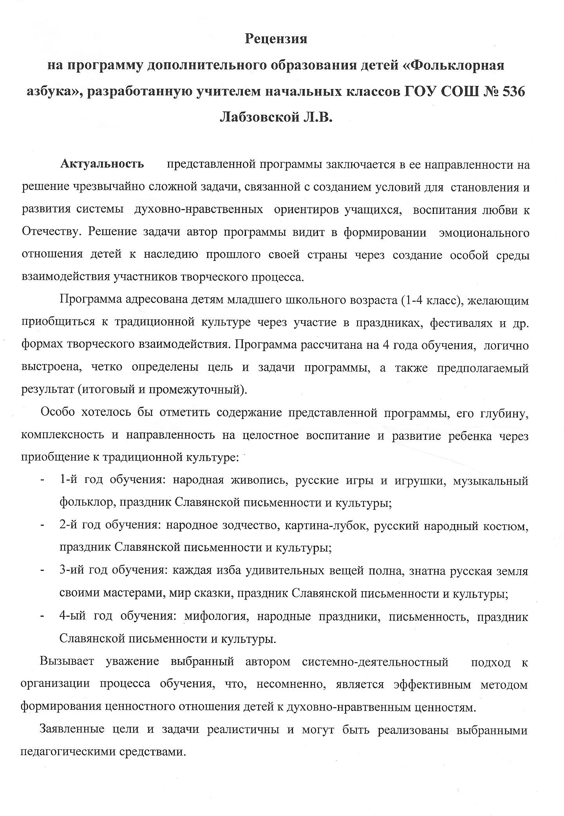
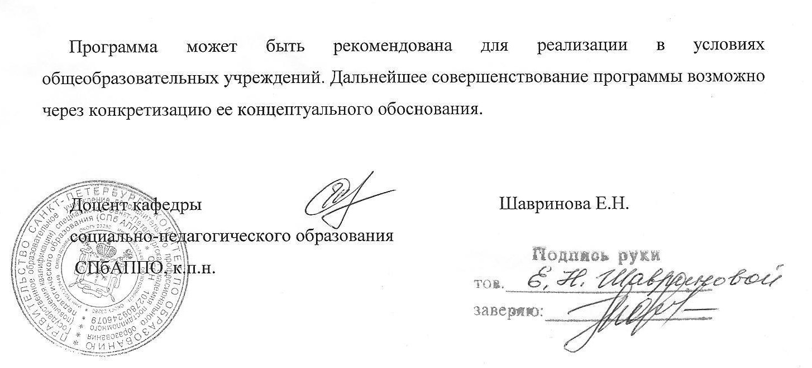

Пояснительная записка.

Данная программа направлена на активные приобщения детей к культурному богатству русского народа. Она основана на формировании эмоционально окрашенного чувства причастности детей к наследию прошлого, в том числе, благодаря созданию особой среды, позволяющей непосредственно с ним соприкасаться. В основе человеческой культуры лежит духовное начало. Поэтому приобщение детей к культурным ценностям способствует развитию их духовности – интегрированного свойства личности, которое проявляет себя на уровне человеческих отношений, чувств, нравственно-патриотических позиций, то есть в конечном итоге определяет меру его общего развития.
Размноженные виды творчества в совокупности позволяют подвести детей к глубокому пониманию смысла фольклорных произведений, а также самобытности народных промыслов (мотив, композиция, цветовое решение), связи народного творчества в его различных проявлениях с бытом, традициями, окружающей природой. При отборе фольклорного материала должны учитываться возрастные особенности детей. Методически очень значима организация творческих заданий с целью применения детьми полученных знаний непосредственно в той или иной деятельности. Это становится предпосылкой к формированию устойчивого интереса к народному искусству, лучшему пониманию детьми его необходимости и ценности, уважение к труду и таланту мастеров.
Организация занятий предполагает активное участие всех детей, а использование различных фольклорных форм позволяет привлекать к участию обычно пассивных, застенчивых. Таким образом, помимо познавательного, речевого, художественно эстетического, нравственного и эмоционального развития, такого рода комплексные занятия способствуют и социальному развитию детей.
Исходя из вышеизложенного, программа «Фольклорная азбука» основывается на следующих приоритетах:
- Окружающие предметы, впервые пробуждающие душу ребенка, воспитывающие в нем чувство красоты, любознательность, должны быть национальными, это поможет детям понять, что они – часть великого русского народа.
- Необходимо широко использовать все виды фольклора (сказки, песни, пословицы, поговорки и т.д.). В устном народном творчестве как нигде сохранились особенные черты русского характера, присущие ему нравственные ценности, представления о добре, красоте, правде, храбрости, трудолюбии, знакомя детей с поговорками, загадками, пословицами, сказками, тем самым приобщаем их к общечеловеческим нравственным ценностям. В русском фольклоре каким-то особенным образом сочетаются слово, музыкальный ритм, напевность. В пословицах и поговорках метко оцениваются различные жизненные позиции, высмеиваются недостатки, восхваляются положительные качества людей. Благодаря этому, фольклор является богатейшим источником познавательного и нравственного развития детей.
- Большое место в приобщении детей к народной культуре должны занимать народные праздники и традиции.
- Очень важно познакомить детей с народной декоративной росписью. Она, пленяя душу гармонией и ритмом, способна увлечь ребят национальным изобразительным искусством.
Обобщая сказанное, можно заключить, что образовательная цель программы состоит в приобщении детей ко всем видам национального искусства (от архитектуры до живописи, от пляски, сказки и музыки до театра). Именно такой представляется стратегия развития личностной культуры ребенка как основы его любви к Родине.

Цель:
Формирование интереса учащихся к культуре своего народа, к ее древним корням, воспитание на ее традициях гражданина своей Родины.

Задачи:
- Расширение знаний о художественном образе славянкой культуры.
- Воспитание любви к своим предкам, к своему народу, к своей малой и большой Родине в процессе осмысления культурного наследия своего народа

Развивающие:
- Развить эмоциональную сферу с помощью комплекса фольклорных средств;
- Развить внимание, творческое воображение;

Воспитательные:
- Воспитать любовь к своим предкам, к своему народу, к своей малой и большой Родине в процессе осмысления культурного наследия своего народа.
- Воспитать нравственные качества личности ( уважение, сопереживание, целеустремленность и т. д.)

Отличительные особенности и новизна
Изучения материала по программе способствует созданию целостных представлений о русской традиционной культуре. Данная модифицированная программа разработана с учетом национальных традиций русского народа.
Отличительной особенностью программы является возможность ее интеграции с курсами общеобразовательной школы.
Основываясь на полученных знаниях по русскому фольклору, ребята смогут продолжить самообразование для осуществления творческой деятельности.

Педагогическая значимость.
Программа нацелена на воспитание этнокультурной грамотности ребенка, способствует развитию ценностного отношения к родной культуре. Приобретается необходимый социально-значимый личностный опыт, развиваются коммуникативные навыки через удовлетворение социальной потребности детей.
Ребята учатся говорить, анализировать, что несомненно помогает на предметах гуманитарного цикла.

Принципы:
- Отбор художественного материала по различным видам народного искусства, обусловленный возрастными особенностями и возможностями учащихся.
- Активное включение учащихся в изучение различных сторон народной традиционной культуры, соединение их в художественном едином событии – праздниках и посиделках, обычаях и обрядах, способствующих развитию и проявлению творческих способностей учащихся.
- Учет и рассмотрение региональных особенностей, привычного детям природного окружения, национальных и народных художественных традициях, изучение истории родного края с его достопримечательностями.

Возраст детей, сроки реализации программы.
Программа ориентирована на детей, желающих приобщить к традиционной культуре, через проведение праздников, участие в фестивалях и т.д., желающих развить творческие способности.
Программа предназначена для детей в возрасте 7-11 лет.
Программа рассчитана на 4 года, на 2 часа в неделю, всего 288 часов.

Формы и режим занятий.
Основной формой организации образовательного процесса является занятие, которое проводиться по группам.
Форма организации деятельности обучающихся: групповая.
Состав группы-12-15 человек, в зависимости от года обучения.

Ожидаемые результаты.
Основным образовательным результатом является усвоение знаний по русскому фольклору, понимание значимости и ценности владения знаниями л традиционной культуре для повышения уровня общего развития, воспитание гражданских, патриотических качеств личности.
Закончившие обучение подготовлены к правильному грамотному восприятию художественных, ценностных ориентиров традиционной русской культуры.

Критерии и формы оценки качества знаний:
Формой оценки результатов занятий являются:
- Итоговые занятия – 2 раза в год;
- Творческие работы – по каждой теме;
- Участие в мероприятиях школьного, районного, городского уровня по темам, соответствующим программе.

Критерием оценки качества знаний воспитанников является:
- творческая свобода при демонстрации умений и навыков, полученных в процессе обучения;
- умение создать художественный образ при разыгрывании обрядов, сказок, потешек;

Способы отслеживания и фиксации результатов образовательного процесса.
- Алгоритмизация действий обучающихся (наблюдение за соблюдением правил и логики дествий при выполнении задания);
- Беседы с детьми и родителями;
- Коллективные творческие дела;
- Анализ замятий и показательных мероприятий;
- Фиксирование о обобщение детских практических достижений;

Ожидаемые результаты.
- Уровень знаний соответствует данной программе;
- Воспитанники освоили жанры народного творчества;
- Изучен народный календарь, символы в народных традициях;
- Изучены народные традиции и обряды;
- Изучены основные произведения устного народного творчества;
- У воспитанников развиты такие качества как внимание, память;
- У воспитанников воспитаны необходимые качества для успешной самостоятельной жизни в социуме - уважение к товарищам, трудолюбие, ответственность за общее дело;
- сформированы основные навыки актерского мастерства;
- Повысился уровень коммуникативной культуры;

1 год.

Преданья старины глубокой…

Введение.
Формирование творчески активной личности одна из задач педагогической теории и практики современного образования. Все разделы для учащихся первого года объединены в единый курс «Преданья старины глубокой…», которой включают такие разделы, как народная живопись, детские игры и игрушки, музыкальный фольклор.
Цель: Формирование интереса учащихся к культуре русского народа, к ее древним коням, воспитание на ее традициях гражданина и патриота своей Родины.
Задачи:
- Создать эмоционально-привлекательную среду для учащихся.
- Разработать систему деятельности по включению учащихся в изучение народной культуры на основе игры.
- Привлечение родителей к планированию и осуществлению совместной деятельности с детьми в воспитательном процессе.
Принципы:
- Отбор художественного материала по различным видам народного искусства , обусловленный возрастными особенностями и возможностями учащихся.
- Интеграция предметов эстетического цикла, в основе изучении которых лежит народная культура с различными направлениями учебно-воспитательной работы и видами художественной деятельности (живое слово, цвет, форма, звук, движение).
- Активное включение учащихся в изучении различных сторон народной традиционной культуры, соединение их в едином художественном событии-праздниках и посиделках, обычаях и обрядах, способствующих развитию к проявлению творческих способностей учащихся.
- Учет и рассмотрение региональных особенностей, привычного детям природного окружения, национальных и народных художественных традиций.
Предполагаемый результат:
- Формирование позитивной мотивации.
- Уважение через отношение: взаимодействие в совместной деятельности учащихся и взрослых в процессе, которого вырабатывается собственное отношение к происходящему.
- Расширить представление учащихся о народной культуре и осознание себя как часть общей культуры.
- Приобретение учащимися навыков общения ориентироваться в народной культуре, играх и игрушках, в музыкальном фольклоре

1 год (72 час.)

Содержание курса.

- Народная живопись (25 час.)
Введение. Мезенская роспись. Узоры Северной Двины. Городецкая роспись. Хохломская роспись. Сказочная Гжель. Волшебное кружево.
- Русские игры и игрушки (25 час.)
- Игры: введение. (6 час.)
- Игры: Дедушка Мазай, Кривой петух, Баба Яга, Волк и гуси, Волк и дети.
- Твоя мастерская игрушки (19 час.)
Изготовление птички, лошадки, стригушки из соломы.
Изготовление тряпичной куклы.
Филимоновские свистульки.
Дымковская игрушка.
Деревянная игрушка.
- Музыкальный фольклор (10 час.)
Введение. Колыбельные песни. Потешки. Песенки – потешки. Русские народные песни. Слушание народных мелодий. Частушки. Заклички. Обрядовые песни.
- Праздник Славянской письменности и культуры (12 час.)
Литературно-музыкальная композиция.

Тематическое планирование.

1 год.

№ | Название темы |  | Количество часов
 |  | всего | теория | практика
I.  II.  Ш.  IV. | Народная живопись (25 час.)  - Введение.  - Мезенская роспись.  - Узоры Северной Двины.  - Городецкая роспись.  - Хохломская роспись.  - Сказочная Гжель.  - Волшебное кружево.  Русские игры и игрушки (25 час.)  Игры (введение).  - Дедушка Мазай.  - Кривой петух.  - Баба Яга.  - Волк и гуси.  - Утка и волк.  - Волк и дети.  Игрушки «Твоя мастерская игрушки»  - Изготовление птички (солома).  - Изготовление лошадки.  - Изготовление стригушки.  - Изготовление куклы.  - Дымковская игрушка.  - Филимоновские свистульки.  - Деревянная игрушка.  Музыкальный фольклор. (10 час.)  - Введение  Колыбельные песни.  Потешки. Песенки-потешки.  Русские народные песни. Слушание народных мелодий.  Частушки.  Заклички.  Обрядовые песни.  Праздник Славянской письменности и культуры. | 1  4  4  4  4  4  4  1  5  1  2  2  2  3  3  3  3  1  1  2  3  1  1  1  12 | 0  1  1  1  1  1  1  1  0  1  0  0  0  0  1  1  1  1  0  0  1  0  0  0  1 | 0  3  3  3  3  3  3  0  5  0  2  2  2  2  2  2  2  0  1  2  2  1  1  1  11

Основная литература (1год).

- Т.В Зуева. Русский фольклор. Словарь-справочник. Москва «Просвещение» 2002 год.
- И.И. Шанена. Русские дети и их игры. Искусство-Санкт-Петербург 2000 г.
- Д.А. Рытов. Традиции народной культуры в музыкальном воспитании детей. Москва издательство «Владос» 2001 год.
- С.В. Астраханцева, В.Ю. Рукавица, А.В. Шунепанова. Методические основы преподавания декоративно-прикладного творчества. Ростов-на-Дону «Феникс» 2006 года.
- Г.Л. Дайн Игрушечных для мастера. Москва «Просвещение» 1994 год.

Дополнительная литература.
- Н. Бедник. Хохлома. Художник РСФСР
- Л. Яхнин. Веселое слово хохлома. Издательство «Малыш» 1989г.
- С. Вохринцева. Учимся рисовать. Хохломская роспись. (рабочая тетрадь) издателство «Страна фантазий» 2008г.
- С. Вохринцева. Учимся рисовать. Мезенская роспись. (рабочая тетрадь) издательство «Страна фантазий».
- Ю.Г. Дрожжин. Мезенская роспись издательство Т.Ц. «Сфера» 2003г.
- Ю.Г. Дрожжин «Узоры Северной Двины», издательство «Мозаика-Синтез» Москва 2008г.
- С. Вохринцева, учимся рисовать. Пермогорская роспись издательство «Страна Фантазий» 2008г.
- Ю.Г. Дрожжин «Городецкая роспись» издательство «Мозаика-Синтез» Москва 2009г.
- С. Вохринцева, учимся рисовать «Городецкая роспись» издательство «Страна Фантазий» 2008г.
- О.А. Ботякова. Солнечный круг. С-Петербург «Детство-Пресс» 2004г.

2 год.

«Мир народной культуры»

Введение.
Содержание второго года обучения направленного на интеграцию. Принципом реализации является интегративный подход к преподаванию предметов. Это: взаимодействие различных видов искусств, направленных на решение проблемы целостного развития личности; художественное понимания окружающей действительности через осмысление исторического развития художественных образов народной культуры. Программа «Мир народной культуры» включает разделы: « В мире народного зодчества», «Народная расписная картинка-лубок», «Русский народный костюм». В основе их система преемственности знаний , полученных учащимися.

Цель: приобщение учащихся к культурному наследию, формирование чувства любви к прекрасному, доброму, вечному.
Задачи:
- Развитие исторической памяти, эмоциональной отзывчивости, уважения к труду народного мастера.
- Развитие творческого воображения и мышления.
- Осознание традиционной народной культуры как многофункционального, необходимого в жизни человека предметного окружения.

Принципы:
- Воспитание и обучение должно происходить в деятельности.
- Сотрудничество, который предполагает совместить деятельность взрослых и детей на равных, и анализ ее результата.
- Интеграция.

Предполагаемый результат:
- Воспитание трудолюбия, коллективизма, взаимной поддержки и помощи, что должно стать нравственными нормами ребенка.
- Осознание нравственных норм русского народа и содействие ребенку в выработке внутренних нравственных норм.
- Приобретение ребенком навыков умение ориентироваться в мире народного зодчества, в народной расписной картинке-лубок, в русском народном костюме.

2 год (72 час.)

Содержание курса.

- В мире народного зодчества (20 час.)
В мире народного зодчества.
Крестьянский дом (Двор, что город, изба, что терем).
Царские терема и дома зажиточных людей.
Старинные города и крепости-монастыри.
Город чудный… «Сказание о невидимом граде Китеже».
- Народная росписная картинка-лубок (15 час.)
Введение. Сказочный лубок. Народная росписная картинка-лубок. Вернисаж «Русский лубок».
- Русский народный костюм (25 час.)
Введение «Русский костюм и одежда крестьян».
Знакомство с женской русской народной одеждой.
Знакомство с мужской русской народной одеждой.
Образ мира в народном костюме и внешнем убранстве крестьянского дома.
Жизнь костюма в театре.
Вернисаж «Русский народный костюм».
- Праздник Славянской письменности и культуры (12 час.)

Тематическое планирование.

2 год.

№ | Название темы |  | Количество часов
 |  | всего | теория | практика
I.  II.  Ш.  IV. | В мире народного зодчества (20 час.)  - В мире народного зодчества.  - Крестьянский дом (Двор, где город, изба, что терем).  - Царские терема и дома зажиточных людей.  - Старинные город и крепости-монастыри.  - Город чудный… «Сказание о невидимом граде Китеже».  Народная росписная картинка-лубок (15 час.)  - Введение.  - Сказочный лубок.  - Народная росписная картинка-лубок.  - Вернисаж «Русский лубок».  Русский народный костюм (25 час.)  - Введение «Русский костюм . Одежда крестьян»  - Знакомство с женской русской народной одеждой.  - Знакомство с мужской народной одеждой.  - Образ мира в народном костюме и внешнем убранстве крестьянского дома.  - Жизнь костюма в театре.  - Вернисаж «русский народный костюм».  Праздник Славянской письменности и культуры | 1  6  5  5  3  1  6  6  2  1  6  6  5  5  2  12 | 1  1  1  1  1  1  1  1  0  1  1  1  1  1  0  1 | 0  5  4  4  2  0  5  5  2  0  5  5  4  4  1  11

Основная литература (2 год)

- А.В. Опаловников. Русское деревянное зодчество. Москва. Искусство 1986г.
- О.Л. Князева, М.Д. Маханаева «Приобщение детей к истокам русской народной культуры, С-Петербург «Детство-Пресс» 2004г.
- Д.И. Латышина. Традиции воспитания детей у русского народа. Издательство «Школьная Пресса» Москва 2004г.
- И. А. Лыкова «Сказочный лубок» издательство дом «Карапуз» 2008г.
- История костюма, составитель Н. Будур-М: ОЛМА пресс 2001г.

Дополнительная литература
- С. Вохринцева. Русский традиционный костюм. Дидактический материал. Издательство «Страна Фантазий» г. Екатеренбург 2004г.
- Лубочные картинки, издательство «Мозаика-Синтез».
- А.С. Миловский. Народные промыслы. Встречи с самобытными мастерами.
Москва. Мысль 1994г.

3 год.

«Русь мастеровая»

Введение.
Сложившаяся система работы по изучению народной художественной культуры в процессе непрерывного образования дает возможность сохранить национальные особенности и традиции наших предков, адаптировать эти традиции с учетом современных условий, зародить в душе детей любовь и глубокое уважение к традиционной культуре своего народа. Программа «Русь мастеровая» включает разделы: «Каждая изба удивительных вещей полна», «Знатна русская земля своими мастерами», «Мир сказки».

Цель: Формирование интереса к быту русского народа и воспитание на примере народных умельцев трудолюбия, настойчивости, способности преодолеть препятствия.

Задачи:
- Развивать творческий подход к композиционному решению быта.
- В процессе совместной деятельности развивать умение и способности детей доводить дело до конца.
- Расширить знания о русских традициях, бережном отношении к ним.

Принципы :
1. Формирование ценностных основ культуры личности , которая трактуется как
гармония культуры знания , чувств и творческого действия .
- Интегрированный подход к изучению народной культуры с использованием
различных видов художественной деятельности .

Предполагаемый результат:
- Развитие мотивации учащихся к познанию быта русского народа.
- Приобретение опыта совместной деятельности.
- Приобретение навыков преодоления препятствий (решение проблем).

3 год (72 час.)

Содержание курса.

- Каждая изба удивительных вещей полна (20 час.)
Введение. Предметы обихода. Предметы повседневной крестьянской жизни. Предметы для русского застолья. Русская печь. Израсцовая русская печь.
Вернисаж «Каждая изба удивительных вещей полна».
- Знатна русская земля своими мастерами (15 час.)
Введение. В гостях у народного мастера хохломской росписи. Народная мастерица бабушка Ульяна – народные игрушки. Знакомство с мастерами из Палеха. Цветы России. Русская набойка. Экскурсия в музей.
- Мир сказки (25 час.)
Сказка, которую мы любим. Дать представление о выражении «Сказка ложь, да в ней намек….»
Как жили в старину, когда сказки складывались.
Птицы – добрые помощники героев сказок.
Волшебные сказки о чудесных превращениях.
Образы природных стихий в народных сказках.
Литературно-музыкальная композиция «Теремок».
Русские народные сказки глазами художников.
- Праздник Славянской письменности и культуры (12 час.)

Тематическое планирование.

3 год.

№ | Название темы |  | Количество часов
 |  | всего | теория | практика
I.  II.  Ш.  IV. | Каждая изба удивительных вещей полна (20 час.)  - Введение.  - Предметы обихода.  - Предметы повседневной крестьянской жизни (чаша, горшок, корчаги, крынка).  - Предметы для русского застолья (братина, ендова, скобкари).  - Русская печь. Израсцовая русская печь.  - Вернисаж «Каждая изба удивительных веще полна».  Знатна русская земля своими мастерами (15 час.)  - Введение.  - В гостях у народного мастера хохломской росписи.  - Народная мастерица бабушка Ульяна.  - Знакомство с мастерами из Палеха.  - Цветы Росси. Русская набойка.  - Экскурсия в музей.  Мир сказки (25 час.)  - Сказка, которую мы любим. Дать представление о выражении «Сказка ложь, да в ней намек…»  - Как жили в старину, когда сказки складывались.  - Птицы – добрые помощники героев сказок.  - Волшебные сказки о чудесных превращениях.  - Образы природных стихий в народных сказках.  - Литературно-музыкальня композиция.  - Русские народные сказки глазами художника. «Теремок».  Праздник Славянской письменности и культуры (12 час.) | 1  3  5  5  5  2  1  4  4  4  1  1  1  1  6  5  5  5  2  12 | 1  1  1  1  1  0  1  1  1  1  1  1  1  1  1  1  1  0  0  1 | 0  2  4  4  4  2  0  3  3  3  0  0  0  0  5  4  4  5  2  11

Основная литература (3 год)

- Т.В. Зуева. Русский фольклор. Словарь-справочник Москва «Просвещение» 2002г.
- Д.И. Латынина. Традиции воспитния детей у русского народа, издательство «Школьная пресса» 2004г.
- Т.П. Лакоценина. Сказочный алфавит (1-2ч). Волшебный мир знаний.
- В.П. Ватаман. Мир народной культуры. Издательство «Учитель» Волгоград 2009г.
- Ю.С. Рябцев. Путешествие в Древнюю Русь. Рассказы о русской культуре.
Издательство «Владос» Москва 1995г.

Дополнительная литература.
- И.А. Лыкова «Старинные изразцы» издательство «Карапуз» Москва 2008г.
- Т.Ф.Кузина, Г.И. Баурина. Занимательная педагогика народов России. Библиотека журнала «Воспитание школьников» Москва 2001г.
- Д.И. Латынина. Родная история . Живая Русь. Москва издательство «Владос» 1997г.
- Т.Я. Шпикалова. Детям – о традициях народного мастерства. Москва «Валдос» 2001г.

4 год.

«Там русский дух, там Русью пахнет»

Введение.
Интегрированной основой для народной культуры являются народные праздники и художественные образы, в которых благодаря богатому содержанию, насыщенности языковыми средствами выразительности через традиции, обряды сконцентрирован опыт человечества. Программа «Там русский дух, там Русью пахнет» включает разделы: мифология, народные праздники, письменность. Содержание программы направленно на расширение и углубление знаний о народной культуре.

Идеи народной педагогики.

- Идея космологического устройства мира, где прослеживается связь человека с живой и неживой природой.
- Воспитание человека гармонично и разносторонне развитого, нацеленного на идеал «хорошего», «доброго», «прекрасного».
- Воспитание в ребенке чувства самооценки, осознание и понимание надобности трудовой подготовки, уважение к труду людей.
- Почитание родителей, близких, знание своих предков, воспитание любви к родному дому, малой Родине.

Цель: Способствовать созданию духовно-нравственного воспитания и развития детей с учетом идей народной педагогики и традиционной народной культуры, погружение среды через мир народной культуры.

Задачи:
- Формирование у детей представлений о развитии мировоззрения наших предков.
- Расширение знаний о художественном образе мифологических героев, формирование умений и навыков анализировать, сравнивать, синтезировать свои знании в единое целое.
- Формирование навыков общения детей в коллективной творческой деятельности.
- Создавать ситуации нравственного выбора ребенка в процессе совместной деятельности.

Принципы:
- Формирование целостной личности учитывается умственное, трудовое, физическое, этническое и эстетическое воспитание.
- Учет возрастных особенностей при отборе содержательного материала.
- Интегрированный подход к изучению народной культуры с использованием различных видов художественной деятельности.

Предполагаемый результат:
- Понимание и осознание духовных ценностей русского народа.
- Приобретение ребенком опыта в совместной деятельности.
- Приобретение навыков коллективной деятельности.

4 год (72 час.)

Содержание курса.

- Мифология (20 час.)
Мифы наших предков. Рождение русского характера, появление образа Змея Горыныча. Символы славянских богов. Былинная Русь. Былинный герой. Русские богатыри глазами художника. Образ богатырей в русских народных сказках.
- Народные праздники (25 час.)
Осенние праздники – начало посиделок:
Осенины. Капустинские вечера.
Коляда пришла, Рождество принесла:
Кузьминки. Рождество. Рождественские гулянья. Святки. Святые вечера.
Праздники весны:
Масленица. Путешествие по народному календарю. Пасха. Пасхальная открытка. Роспись яйца. Троица.
- Письменность (15 час.)
Введение. Школа грамотности на Руси.
Старинная азбука. Как записывали цифры на Руси.
Кириллица. Славянская азбука.
Берестяные грамоты. Как появились летописи.
- Праздник Славянской письменности и культуры (12 час.)

Тематическое планирование.

4 год.

№ | Название темы |  | Количество часов
 |  | всего | теория | практика
I.  II.  Ш.  IV. | Мифология (20 час.)  - Мифы наших предков.  - Рождение русского характера, появление образа Змея Горыныча.  - Символы славянских богов.  - Былинная Русь. Былинный герой.  - Русские богатыри глазами художника.  - Образ богатырей в русских народных сказках.  Народные праздники (25час.)  - Осенние праздники – начало посиделок  - Осенины  - Капустинские вечера  - Коляда пришла, Рождество принесла  - Кузьминки  - Рождество. Рождественские гулянья.  - Святки. Святые вечера  - Праздники весны  - Масленица. Путешествие по народному календарю.  - Пасха. Пасхальная открытка. Роспись яйца.  - Троица  Письменность (15 час.)  - Введение.  - Школа грамотности на Руси.  - Старинная азбука.  - Как записывали цифры на Руси.  - Кириллица. Славянская азбука.  - Берестяные грамоты. Как появились летописи.  Праздник Славянской письменности и культуры | 1  2  6  6  3  2  3  3  3  3  3  4  3  3  1  3  2  4  6  4  12 | 1  1  1  1  1  1  1  1  1  1  1  1  1  1  1  3  1  1  1  1  1 | 0  1  5  5  2  1  2  2  2  2  2  2  2  2  0  0  1  3  5  3  11

Основная литература (4 год)

- С.Ф. Егоров, Л.Н. Пушкарев, Я.Н. Щапов. Антология педагогической мысли Древней Руси и Русского государства 14-17 в.в. издательство «Педагогика» Москва 1985 г.
- Л.В. Соколова, А.Ф. Некрылова. Воспитание ребенка в русских традициях. Москва издательство «Айрис-Пресс» 2003г.
- И. Чудовская (пересказ) Русские Богатыри издательство «Белый город» г. Тверь.
- Э. Кузнецов «Медведь летит, хвостом вертит» С-Петербург издательство «Детгиз» 2007г.
- В.М. Мокиенко. В глубь поговорки СПБ «Паритет» 1999г.
- М. Горбаневский Иван да Марья Москва Русский язык 1987г.

Дополнительная литература
- В. Агафонов. Былинная Русь. Студия «Панорама» Москва 1992г.
- И. Решке, А. Сухина История письменности издательство «Феникс» город Ростов-на-Дону 1995г.
- С. Перехвальская. Откуда азбука пошла издательство «Малыш» Москва 1989г.
- Г.А. Айдашева. Русские обряды (зима, весна, лето, осень) Москва Схрипторий 2000г.
- Г.Д. Рыженков. Народный месяцеслов. Москва Современник 1992г.

Форма занятий | Приемы и методы | Материально-Техническое обеспечение | Фомы подведения итогов
Концерт  Рисование  Праздник  Открытие  Творческие мероприятия | Эмоциональные:  Поощрение  Прорицание  Создание ситуации успеха  Познавательные:  Познавательные игры  Беседы  Опора на жизненный опыт  Социальные:  Создание ситуации взаимопомощи  Взаимопроверка  Практические:  Упражнение  Тренинг  Игра  Наблюдение  Словесные:  Рассказ  Беседа  Лекция | Схемы  Картины  Памятки  Наглядные пособия  Видеозаписи  Аудиозаписи  Иллюстративный материал  Помещения для занятий | Тематический  фольклорный  праздник

Литература.

- Т.Я.Шпикалова.
Детям – о традициях народного мастерства.
Москва, Владос, 2001г.
- Л.Соколова, А.Некрылова.
Воспитание ребенка в русских традициях.
Москва, Айрис-пресс, 2003г.
- О.Л.Князева, М.Д.Маханева.
Приобщение детей к истокам русской народной культуры.
СПб, Детство-Пресс, 2004г.
- Д.А.Рытов.
Традиции народной культуры в музыкальном воспитании детей. Русские народные инструменты.
Москва, Владос, 2001г
- А.В.Соколов.
Сценарии православных праздников.
Москва, Школьная пресса, 2003г.
- Д.И.Латынина
Родная история. Живая Русь.
Москва, Владос, 1997г
- И.И.Шангина.
Русские дети и их игры.
СПб, Искусство-СПб, 2000г.
- С.И.Пушкина.
Мы играем и поем.
Библиотека журнала «Воспитание школьников», Москва, 2001г.
- Г.А.Айдашева.
Русские обряды (зима, весна, лето, осень).
Москва, Скрипторий, 2000г.
- Л.И.Жук.
Праздник в школе.
Минск. Красико-Принт. 2004г.
- А.В.Суперанская, А.Суслова.
Современные русские фамилии.
Москва, Наука, 1984г.
- М.Горбаневский.
Иван да Марья.
Москва, Русский язык, 1987г.
- В.М.Мокиенко.
В глубь поговорки.
СПб, Паритет, 1999г.
- Г.В.Лунина
Воспитание детей в традициях русской культуры.
Серия Воспитание человека, 2004г.
- Т.Ф.Кузина, Г.И.Баурина.
Занимательная педагогика народов России.
Библиотека журнала «Воспитание школьников», Москва, 2001г.
- Г.Д.Рыженков.
Народный месяцеслов.
Москва, Современник, 1992г.
- Л.А.Введенская, Р.Я. Саакян.
Родное слово.
Москва, Современник, 1992г.
- Т.Я.Шпикалова,Л.В.Ершова.
Изобразительное искусство.
Москва, Просвещение.
- О.А.Ботякова.
Солнечный круг.
СПб, Детство-пресс, 2004г.

